姓名： |  | 学号： | 专业年级： | 班级：
分组： |  | 实验室： | 指导教师： | 实验日期：
实验的准备阶段  (指导教师填写) | 课程名称 | 移动应用开发技术
实验的准备阶段  (指导教师填写) | 实验名称 | Sqlite数据库
实验的准备阶段  (指导教师填写) | 实验目的 | - 掌握常用布局和基本控件的使用方法  - 掌握界面图像显示的使用方法  - 掌握SQLite数据库的创建和基本操作方法
实验的准备阶段  (指导教师填写) | 实验内容 | 通过线性布局和相对布局来搭建Activity界面，在MainActivity中编写逻辑代码，运行程序，输入两条联系人信息分别点击“添加”“查询”“修改”“删除”按钮。实现联系人信息的添加、查询、修改以及删除功能。操作成功后，通过弹出的消息内容显示对应操作。下图界面仅供参考，可根据功能另外设计界面。  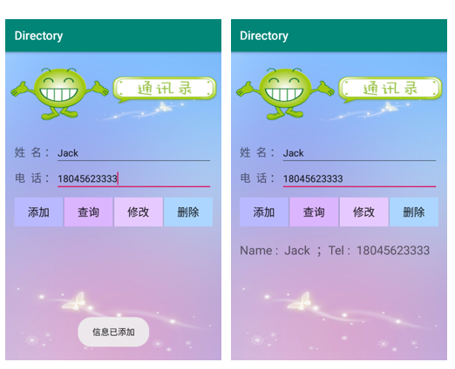  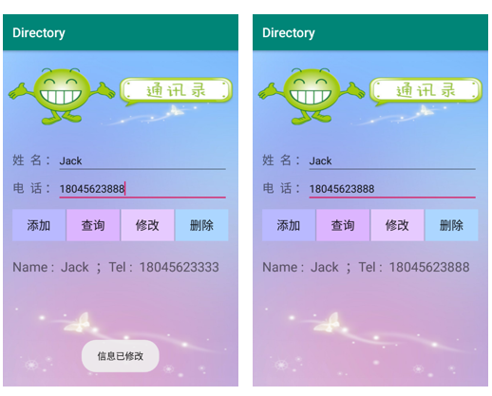
实验的准备阶段  (指导教师填写) | 实验类型  （打） | □验证性 □演示性 □设计性 综合性
实验的准备阶段  (指导教师填写) | 实验的重点、难点 | 布局与控件的用法  使用SQLite数据库创建数据表，使用基本“添加”、“查询”、“修改”、“删除”操作方法实现实验要求。
实验的准备阶段  (指导教师填写) | 实验环境 | Android studio
实验的实施阶段 | 实验步骤及实验结果
实验结果的处理阶段 | 实验结果的分析与总结

